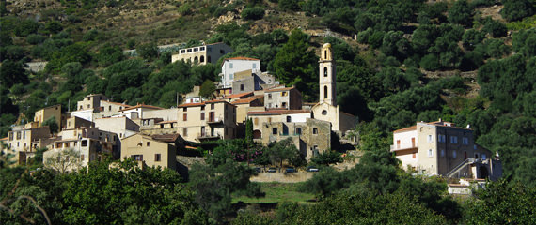Corsica - Avapessa

* Wie van kleine, bijna vergeten dorpjes aan het einde van diepe valleien houdt, zit op Corsica zeker goed.
* Avapessa, ligt in [Noord-Corsica](http://www.corsicavakantieinfo.nl/noord-corsica/) en is één van de betere voorbeelden in de Balagne.
* Het is een ideale bestemming voor hen die even het toeristische Corsica willen verlaten.

Geschiedenis

* De [geschiedenis](http://www.corsicavakantieinfo.nl/geschiedenis/) van Avapessa is vergelijkbaar met die van andere agrarische plaatsen in het binnenland van de Balagne.
* Het dorpje ontstond in de middeleeuwen toen inwoners van de kuststreek het hogerop zochten voor bescherming tegen piraten.
* Sinds halverwege de 19e eeuw, toen het dorp nog meer dan 300 inwoners kende, is een langzame maar gestage leegloop gaande.

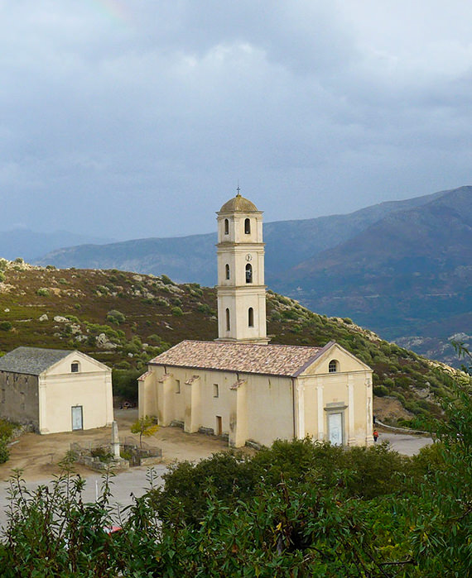Avapessa bezienswaardigheden

* Hoewel er sinds enkele jaren sprake is van opkomend toerisme, hoef je in Avapessa geen uitgebreide voorzieningen zoals winkels en restaurants voor vakantiegangers te verwachten.
* In plaats daarvan bestaat het dorp uit enkele dicht op elkaar staande huisjes, een begraafplaats en langs de weg naar het oosten de kleine kapel van Saint-Michel.
* Het is juist deze landelijke, onverstoorde aanblik die Avapessa zo aantrekkelijk maakt.
* In de directe omgeving vind je net als elders in de Balagne veel sinaasappelbomen.
* Vooral in de op slechts 150 meter hoogte gelegen vallei richting het oosten vind je veel agrarische activiteit.
* Aan de overige 3 kanten is Avapessa door tot 800 meter hoge bergkammen omgeven.
* Hier komen tussen de struiken en het gras her en der enorme rotspartijen tevoorschijn. Door het ontbreken van dichte bebossing, zijn deze bergen uitstekend geschikt voor als je graag uitputtende maar belonende klautertochten onderneemt.